

Montage LZ Linux Brief Sample Guide

Document Number: LZ000XXX
Revision Number: 0.1
Revision Date: May. 15, 2023

Montage LZ Technologies Proprietary and Confidential
Revision History
Revision Number | Revision Date | Changes
 |  | Page Number | Description
1.0 | May. 15, 2023 | - | Initial Release

Table of Contents
1 Overview 1
2 Sample demo Information 2
2.1 流程图 2
2.2 功能模块 3
2.2.1 停止喂食 3
2.3 使用API 3
2.3.1 mt_sys_init() 3
2.3.2 mt_unf_wdg_init () 3
2.3.3 mt_unf_wdg_set_timeout () 3
2.3.4 mt_unf_wdg_enable () 3
2.3.5 mt_unf_wdg_clear () 3
2.3.6 mt_unf_wdg_disable () 3
2.3.7 mt_unf_wdg_deinit () 4
2.3.8 mt_sys_deinit () 4
3 编译 5
4 How to use sample demo 6
4.1 测试Sample环境准备 6
4.2 测试单板环境准备 6
5 Sample支持的命令 7

1 Overview
该Sample主要实现了看门狗的功能。在使用到相关功能时为客户提供指导。并且在Debug中提供简单化，流程化调用参考。

2 Sample demo Information

2.1 流程图
[flowcharts Information]
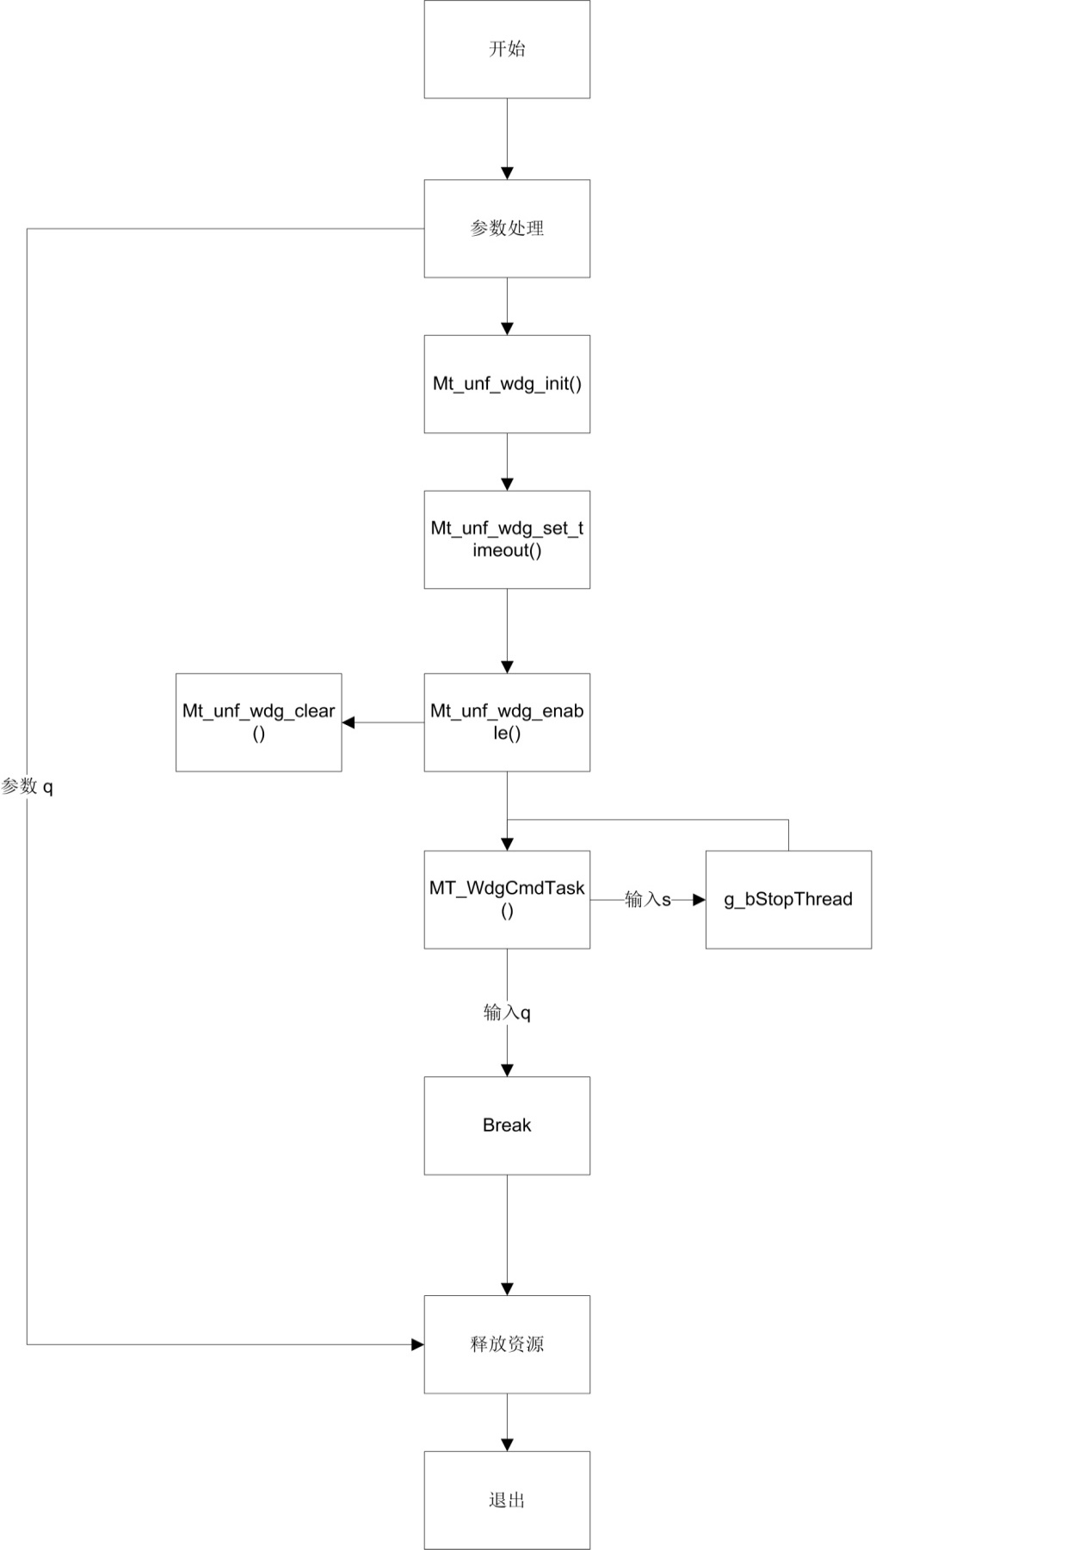

2.2 功能模块

2.2.1 停止喂食
输入命令“s”停止喂食。

2.3 使用API

2.3.1 mt_sys_init()
[Information]
系统设备初始化，必须调用，否则后续会有各种设备不能正常工作

2.3.2 mt_unf_wdg_init ()
[Information]
看门狗设备初始化

2.3.3 mt_unf_wdg_set_timeout ()
[Information]
设置看门狗超时时间

2.3.4 mt_unf_wdg_enable ()
[Information]
使能看门狗

2.3.5 mt_unf_wdg_clear ()
[Information]
喂食看门狗

2.3.6 mt_unf_wdg_disable ()
[Information]
看门狗去使能

2.3.7 mt_unf_wdg_deinit ()
[Information]
看门狗去初始化

2.3.8 mt_sys_deinit ()
[Information]
系统去初始化

3 编译
执行make进行编译

4 How to use sample demo

4.1 测试Sample环境准备
拷贝 sample_wdg 到u盘，linux\out\general\breif_sample\watchdog
拷贝 lib库文件到U盘， linux\pub\shared_lib_striped\ 目录下的所有文件

4.2 测试单板环境准备
u盘接上单板
执行以下指令：
mount /dev/sda1 /mnt/
export LD_LIBRARY_PATH=/mnt/shared_lib_striped/:/usr/local/lib
cd /mnt
./sample_wdg

5 Sample支持的命令
Command | Description
q | Quit sample wdg demo
h | Print support command
s | Stop feed

